Январь.
Январь – году начало, зиме середина. Дни становятся длиннее, солнце встает раньше и ярче светит, а сугробы всё выше, снег глубже и дети этому очень рады. Потому что можно покататься с горки на санках, поиграть в снежки, слепить снеговика. Очень весело нашим детям зимой.

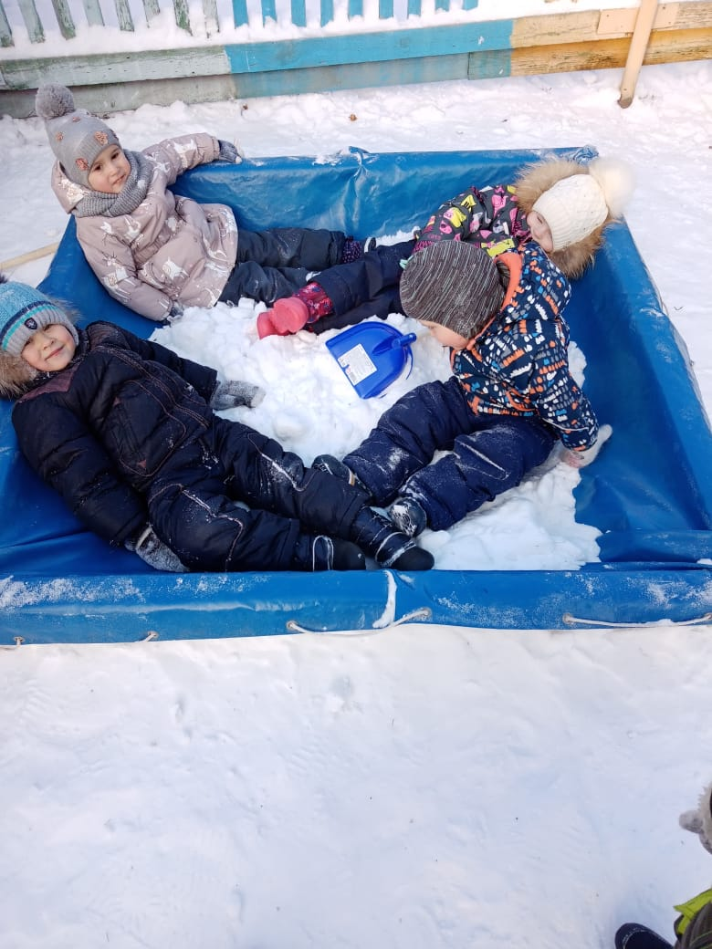
Воспитатель средней группы «Сказка»
Коцарская Елена Александровна

